návrh změny základního předpisu čns

PŘEDKLADATEL
Název oddílu/KNS/orgánu ČNS |  | KR ČNS
Adresa |  | Zátopkova 100/2
Okres, kraj |  | Praha 6
Za předkladatele
Datum a místo | Jméno oprávněné osoby |  | 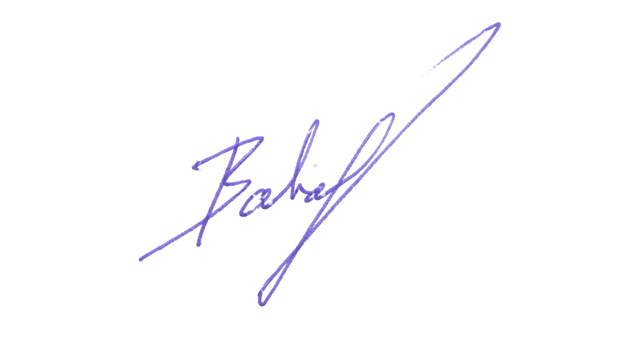  Podpis oprávněné osoby a razítko oddílu*
1.1.2025 | Vojtěch Bartovský
*) U KNS a orgánů ČNS není razítko vyžadováno.
V souladu se Stanovami ČNS oprávněný předkladatel předkládá níže uvedený návrh na změnu základního předpisu ČNS. Jeden návrh může obsahovat změnu více článků jednoho předpisu, ale pouze těch, do kterých navržená změna zasahuje. V opačném případě musí být každý navrženou změnou dotčený článek předkládán samostatně.
NÁVRH ZMĚNY – 1. KOLO
Název základního předpisu * | Stanovy | Soutěžní řád | Pravidla | Disciplinární řád
Změna (vyplňuje předkladatel)
stávající text dotčeného článku (vč. číslování a odrážek):
2.1.5 Zakázané předměty
Hráčům je při hře zakázáno nosit předměty, které jim nebo ostatním účastníkům hry mohou způsobit zranění nebo přinést výhodu (např. je zakázáno hrát se sádrovým obvazem).

navržený nový text dotčeného článku (vč. číslování a odrážek):
2.1.5 Zakázané předměty
Hráčům je při hře zakázáno nosit předměty, které jim nebo ostatním účastníkům hry mohou způsobit zranění nebo přinést výhodu (např. je zakázáno hrát se sádrovým obvazem nebo s jeho obdobou z umělých materiálů pro pevnou fixací končetin (zejména, nikoliv výlučně, rukou)

zdůvodnění návrhu:
S rozvojem nových materiálů používaných ve zdravotníctví k fixaci poraněných partií dochází stále častěji k náhradě klasické sádry právě těmito materiály. Z hlediska tvrdosti a nebezpečnosti pro hráče samotného i pro ostatní může být tato fixace na stejné úrovni, proto považuje KR za vhodné upravit výčet zakázaných předmětů.
Doporučení VV ČNS
Tento návrh projednal VV ČNS dne 25.01.2025 a nedoporučuje jej VH ke schválení. Obdobnou problematiku řeší návrh „04_VH2025_PRAVIDLA_STK04_zakázané předměty“, který VV ČNS podpořil. Text zde je kontradiktorní ve vztahu k výše uvedenému návrhu.

